**Odzież dla puszystych mężczyzn - gdzie kupować?**

**W naszym artykule podpowiadamy, gdzie można kupić odzież dla puszystych mężczyzn. Jeśli jest to kwestia, która Cie interesuje, zachęcamy do lektury.**

**Odzież dla puszystych mężczyzn a polskie sklepy**

Galerie handlowe to duże powierzchnie wypełnione wszelakimi sklepami z każdej dziedziny gałęzi gospodarki. Na polskim rynku znajdziemy galerie ze sklepami odzieżowymi, sprzętami AGD i RTV, ogrodnicze, meblowe i wiele innych. Niemniej jednak [odzież dla puszystych mężczyzn](https://www.xxlmen.pl/) to w dalszym ciągu towar ciężko dostępny w galerii.

**Ubrania plus size**

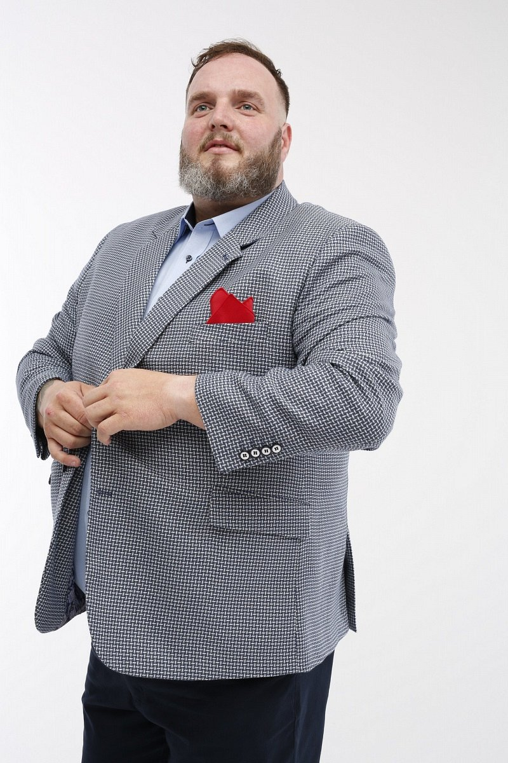

Dlatego też mężczyźni czy kobiety, które noszą rozmiary plus size czyli od XL w górę, często dokonują zakupów w mniejszych sklepach stacjonarnych, które mieszczą się poza galeriami handlowymi lub też w sieci. Gdzie można kupić **odzież dla puszystych mężczyzn** taką jak koszule, spodnie garniturowe, marynarki?

**Odzież dla puszystych mężczyzn online w sklepie XXL MEN**

Sklep internetowy XXL MEN, powstał, by mężczyźni, którzy poszukują dużych rozmiarów mogli w prosty sposób zamówić elementy garderoby dla siebie, z dostawą do domu czy pod inny wskazany adres. *Odzież dla puszystych mężczyzn*, która jest dobrze skrojona i dopasowana do rozmiarow plus size to towar, który proponuje polska marka XXL MEN, za pośrednictwem swojego sklepu internetowego.